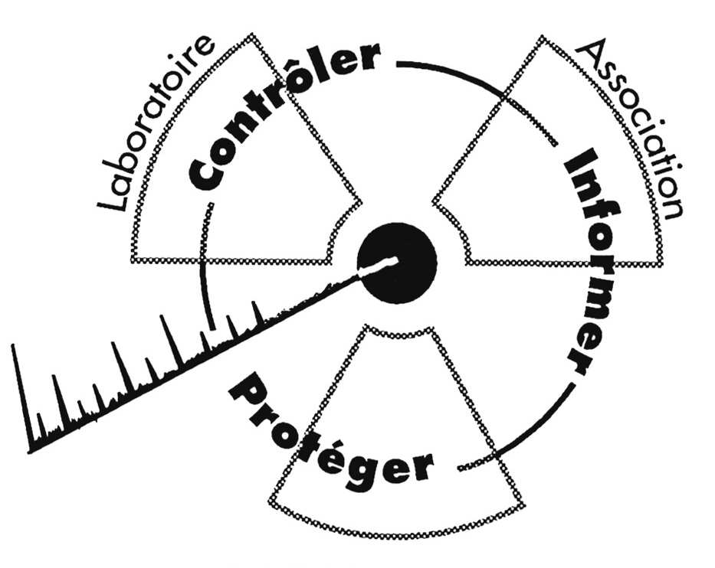

CRIIRAD
Commission de Recherche
et d’Information Indépendantes
sur la Radioactivité
Contacts :
Corinne Castanier au 04 75 41 82 50 Roland Desbordes au 06 86 18 01 87
E-mail : contact@criirad.org
Internet : www.criirad.org
Mercredi 31 mai 2006
Communiqué CRIIRAD page 1/2

Dossier TCHERNOBYL

Le professeur Pellerin doit enfin s’expliquer devant la Justice !

Un cadeau d’anniversaire rêvé pour la CRIIRAD qui fête ce mois-ci ses 20 ans
et qui demande depuis 1986 la sanction des fautes commises par l’État français
dans la gestion des retombées de Tchernobyl.

Liste des principales accusations
portées par la CRIIRAD

(voir le détail des accusations et les pièces à conviction)

Rappel : Pierre Pellerin a joué un rôle déterminant dans la gestion de la crise de Tchernobyl en 1986. En tant que directeur du Service Central de Protection contre les Rayonnements Ionisants, il avait en effet la charge de la surveillance radiologique du territoire et il devait alerter le ministre de la Santé en cas de problème nécessitant des mesures de protection.

La CRIIRAD accuse M. Pierre Pellerin, directeur du SCPRI,

1. d’avoir diffusé des affirmations absurdes et surtout irresponsables sur l’ampleur réelle de l’accident survenu à la centrale nucléaire de Tchernobyl et d’avoir mis ainsi en danger la santé des habitants de l’ex URSS et de pays très touchés comme la Pologne, en se prononçant contre la distribution d’iode stable, ainsi que la santé des Français qu’il a alors encouragés à se rendre dans les pays contaminés.

2. d’avoir été incapable de rendre compte de la réalité de la contamination et de son évolution et d’avoir publié délibérément des chiffres totalement faux sur l’intensité des dépôts radioactifs : la sous-évaluation a atteint un facteur 1 000 !!!

3. d’avoir triché de façon éhontée sur l’appréciation de la contamination afin de faire croire à un événement complètement insignifiant ne nécessitant aucune mesure de protection, y compris dans les régions les plus contaminées, y compris pour les femmes enceintes et les enfants.

4. d’avoir tout fait pour empêcher la mise en œuvre de mesures de protection contre la contamination des produits alimentaires (ceux produits en France et en Europe, comme ceux provenant des pays de l’Est), n’hésitant pas à violer, ce faisant, des textes d’application pourtant obligatoire.

5. d’avoir menti sur les normes de radioprotection, de les avoir utilisées de façon incorrecte et d’avoir été incapable d’assurer la protection des groupes à risque ainsi qu’il en avait l’obligation.

6. d’avoir en particulier privé les enfants de la protection qui leur était due, non seulement en 1986 mais aussi jusqu’à son départ en 1994, grâce à la falsification du décret fondamental de radioprotection.

Toutes ces accusations ont été détaillées et transmises, preuves à l’appui, à la Justice.

Communiqué CRIIRAD – PELLERIN - page 2/2

L’action de la Justice

La CRIIRAD fait totalement confiance à Mme Bertella-Geffroy, magistrate en charge de l’instruction de la plainte contre X déposée le 1er mars 2001, conjointement avec l’AFMT (association française des malades de la thyroïde) pour mener à terme les investigations. Elle a pu en effet mesurer sa détermination malgré l’importance des pressions qui se sont exercées au plus haut niveau.

La CRIIRAD est bien sûr consciente que la Justice ne pourra sanctionner qu’une petite partie des fautes commises du fait des contraintes de l’action juridique (liées notamment aux délais de prescription, aux chefs d’inculpation, à la charge de la preuve en matière de dommages sanitaires, etc).

Toutefois la Justice est la seule institution qui ait eu le courage, à ce jour, de se saisir du dossier Tchernobyl. C’est pourquoi, le simple fait que le Professeur Pellerin ait été convoqué, qu’on lui demande de rendre compte de ses actes et que sa mise en examen soit envisagée, constitue une étape d’une extrême importance, un acte fort attendu depuis très longtemps par la population française, et tout particulièrement par les personnes dont la pathologie est susceptible d’avoir été induite par l’incurie des responsables de 1986.

Le silence des politiques

Du côté des pouvoirs publics, des responsables de la radioprotection (DGSNR, ASN) comme de l’élite scientifique, les 20 dernières années sont marquées par, au mieux, la lâcheté, au pire, la complicité active.
La CRIIRAD n’a pas pour autant l’intention d’abandonner le terrain.
Elle demande aujourd’hui au Gouvernement de démettre M. André-Claude LACOSTE, directeur de la DGSNR direction générale de la sûreté nucléaire et de la radioprotection de tout pouvoir de décision en matière de radioprotection.
Étant donné que ce haut responsable considère, et a déclaré publiquement, que la crise de mai 1986 a été gérée avec sérieux et qu’aucune mesure de protection n’était justifiée, il est choquant et dangereux qu’il puisse décider des mesures à prendre (ou à ne pas prendre !) si la population française était à nouveau exposée à une contamination.

PS : un communiqué commun AFMT & CRIIRAD sera publié dès que sera connue la décision de Mme Bertella-Geffroy sur la mise en examen éventuelle de M. Pierre Pellerin.

DGSNR dite aussi ASN pour Autorité de Sûreté Nucléaire.

